сад #ABRACADABRA

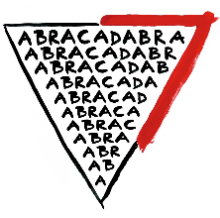

ДЕРЕВЬЯ КУСТЫ МНОГОЛЕТНИКИ

ДЕРЕВЬЯ - ЯБЛОНЯ ЯГОДНАЯ 12ШТ

КУСТАРНИКИ- ЗЕЛЕНЫЕ
ЖАСМИН ПО-ВАШЕМУ ЧУБУШНИК
БОЯРЫШНИК ФОРМОВАННЫЙ 10ШТ
ГОРТЕНЗИЯ ДРЕВОВИДНАЯ 10ШТ
ШИПОВНИК 5ШТ

ЦВЕТЫ - ПО-ВАШЕМУ МНОГОЛЕТНИКИ 250 ШТ 25М2 РОЗОВЫЕ
ДУШИЦА
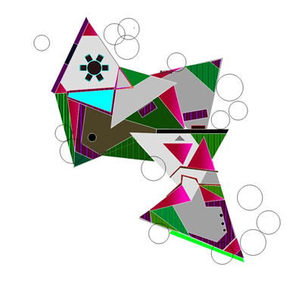
МЯТА
АГОСТАХЕ
ЗВЕРОБОЙ
ХРЕН
РЕВЕНЬ
ЛОПУХ
ПОДОРОЖНИК
ВАЛЕРИЯНА
ГОРЕЦ РОДСТВЕННЫЙ
ГОРЕЦ СТЕБЛЕОБЬЕМЛЮЩИЙ
ГОРЕЦ ИЗМЕНЧИВЫЙ
ЕХИНОЦЕЯ
МОНАРДА
МОЛИНИЯ
КОРОТКОНОЖКА
КЛОПАГОН
Пасконик
Вероникоаструм
короставник
МЫЛЬНЯНКА

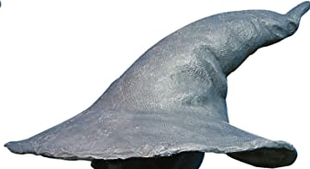

-ABRACADABRA
твой волшебник
EV

